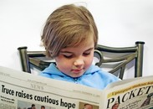
Як покращити увагу дитині
У психології виділяють кілька видів уваги. Зовнішня - увага, яка реагує на навколишній світ. Внутрішню увагу звернуто на власні думки і емоції. Увага буває контрольованою (довільною) і мимовільною - виникає спонтанно, як реакція на яскраву зовнішню подію.

Інструкція
- Збільшуйте обсяг уваги за допомогою нехитрої гри. Розкладіть на столі кілька предметів, нехай малюк якийсь час подивиться на них, візьме в руки, розповість, для чого він використовується (навіщо потрібний годинник, ручка, гудзик).
Якщо дитина не знає деяких предметів, роз'ясніть йому їх призначення. Дайте йому для цього не більше п'яти хвилин. Накрийте предмети щільною тканиною і попросіть малюка перерахувати предмети, які він запам'ятав. Підніміть тканину і разом з ним перевірте, що він упустив, а що назвав. Повторіть гру, поки дитина не назве всі предмети. Для початку візьміть 10 речей. Потім ускладнюйте гру, збільшуючи кількість предметів.
- Розвивайте концентрацію уваги малюка. Для цього більше займайтеся з ним діяльністю, що вимагає зосередження. Наприклад, ліпіть з пластиліну кумедних персонажів, малюйте, збирайте мозаїку, але при цьому, наприклад, включіть в кімнаті музику.
Ускладніть завдання: увімкніть радіо. Нехай малюк одночасно з грою в машинки слухає казку або цікаву дитячу радіопередачу. Робіть звук голосніше, повертайте дитину до основної діяльності, якщо вона починає відволікатися.
- Вчіть малюка переключати увагу з одного виду діяльності на інший. Таким чином ви зможете уникнути неуважності уваги. Для цього пропонуйте від однієї гри переходити до іншої. Або від гри - до домашніх справ (дайте малюкові невелике завдання по господарству - протерти посуд, полити квітки, прибрати у своїй кімнаті).
- Грайте з малюком в ігри, що розвивають увагу. Дайте дитині який-небудь текст (сторінку з журналу, газети або книги). Нехай він знайде всі букви «о» в цьому тексті і обведе їх зеленим олівцем. Потім - всі «л» і обведе їх червоним олівцем. За допомогою таких ігор дитина навчиться концентрувати увагу і зосереджуватися на одному виді діяльності.
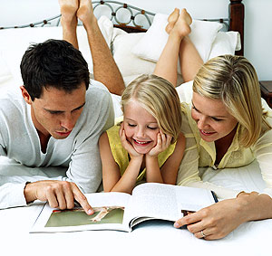

Корисні поради
Не сваріть дитину за неуважність. Навпаки, допомагайте малюкові розвинути увагу. Для цього самі приймайте активну участь в іграх, які пропонуєте.
Учіть дитину зосереджувати увагу через слух. Наприклад, починайте перераховувати імена дівчаток, а коли назвете ім'я хлопчика - дитина повинна відреагувати, плеснувши в долоні.

